Участие в конференциях, круглых столах, семинарах
1.Отчет по итогам конкурса «Подготовка групп к началу учебного года» на педагогическом совете № 1 от 31.08.2012 года.
2.Доклад «Рекомендации по организации игр экологической направленности»
на педагогическом совете №2 от 22.10.2013г., «Познание мира природы как составляющая часть воспитательной работы в Детском саду».
3. Сообщение на педагогическом совете №3 от 22.01.2013 года «Интегративные качества ребенка как результат освоения программ дошкольного образования».
4. Отчет творческой и экспериментальной групп на педагогическом совете №5 от 27.05.2013 года.
5. Выступление на педагогическом совете №2 от 19.11.2014 года «Становление целенаправленности и саморегуляции в двигательной сфере через подвижные игры».
Участие в работе РМО, творческих лабораторий
- 1.Участник РМО педагогов ДОУ «Формирование познавательных компетенций у дошкольников в процессе образовательной деятельности. Компетентностный подход в образовании» представляла опыт по теме «Оценка сформированности познавательных компетенций дошкольников», 2013г.
- 2.Участник районного методического объединения «Создание условий для коррекции нарушений речевого развития в соответствии с ФГОС» с выступлением «Предметная пространственно – развивающая среда логопедической группы в соответствии с ФГОС», 2015г.
- 3..Участник районного методического объединения педагогов ДОУ по познавательно – речевому направлению развития детей» Обеспечение преемственности между ступенями дошкольного и начального общего образования в познавательно – речевом развитии детей в условиях внедрения ФГОС» представление педагогического опыта по теме: «Познавательно – игровой проект «Учимся, играя»», 2014 г.
- 4.Участник творческой лаборатории по коррекционной работе с детьми «Новые подходы к реализации образовательной программы дошкольного образования в группах компенсирующей направленности для детей с нарушением речи в условиях внедрения ФГОС ДО», организация совместной деятельности педагога с детьми - открытый показ познавательного досуга «Будем мы не просто дети – будем мы ученики», 2014 г.

Участие в экспериментальной работе
- 1.Участие в научно – практической и методической деятельности территориальной экспериментальной площадки УрГПУ по теме «Научно – методическое сопровождение реализации государственной образовательной политики в системе образования ГО Богданович», 2013 г.
- 2.Участник территориальной экспериментальной площадки ФГБОУ и Уральского государственного педагогического университета по теме «Научно – методическое сопровождение инновационной деятельности учреждения и педагога при реализации ФГОС общего образования», 2014 г.
Публикации педагога.
1. Статья «Решение задач по образовательной области «Социализация» в Сборнике материалов 11 научно – практической конференции руководящих и педагогических работников системы общего и профессионального образования от 20 февраля 2013 г.
2. Публикация материалов в интернет – конкурсе педагогического творчества 2013/14 учебного года конспект занятия «Я будущий школьник», 2014 г.
Участие в конкурсах профессионального мастерства.
- Победитель (3 место) в IV Всероссийском творческом конкурсе «Талантоха»
Номинация «Творческие работы и методические разработки педагогов»,2013 г.
- Участник недели педагогического мастерства в МДОО ГО Богданович – открытый показ «Вечер – встречи», 2014 г.
- Победитель Международного фестиваля образовательных проектов «Самый умный» Познавательно – речевой проект для детей старшего дошкольного возраста «Кем быть?», 2013 г.
- Лауреат Международного креатив – фестиваля методических разработок «Инновации будущего», 2014 г.
- Участник Международного профессионального фестиваля для педагогов «Методическая копилка номинация «Конспект учебного занятия», 2014 г.
- Участник муниципального конкурса «Портфолио педагога - 2013», 2014 г.
- Открытый показ по организации игровой деятельности на развитие интеллекта: игра – путешествие «В лесную школу» (ФЭМП), ГО БОГДАНОВИЧ, ДОУ № 45 ,2014 ГОД
- Участник международного фестиваля профессионального мастерства «Педагогическое восхождение» разработка «Планирование сюжетно – ролевых игр по развитию интегративных качеств у старших дошкольников в игровой деятельности», 2014 год
- Участник Всероссийского интернет – конкурса педагогического творчества – представление педагогического опыта в рамках номинации «Педагогические идеи и технологии: дошкольное образование», год
- Участник муниципального конкурса профессионального мастерства «Воспитатель года», 2013, 2014 г.
- Участник проекта «Маршрут Победы», 2015 г.

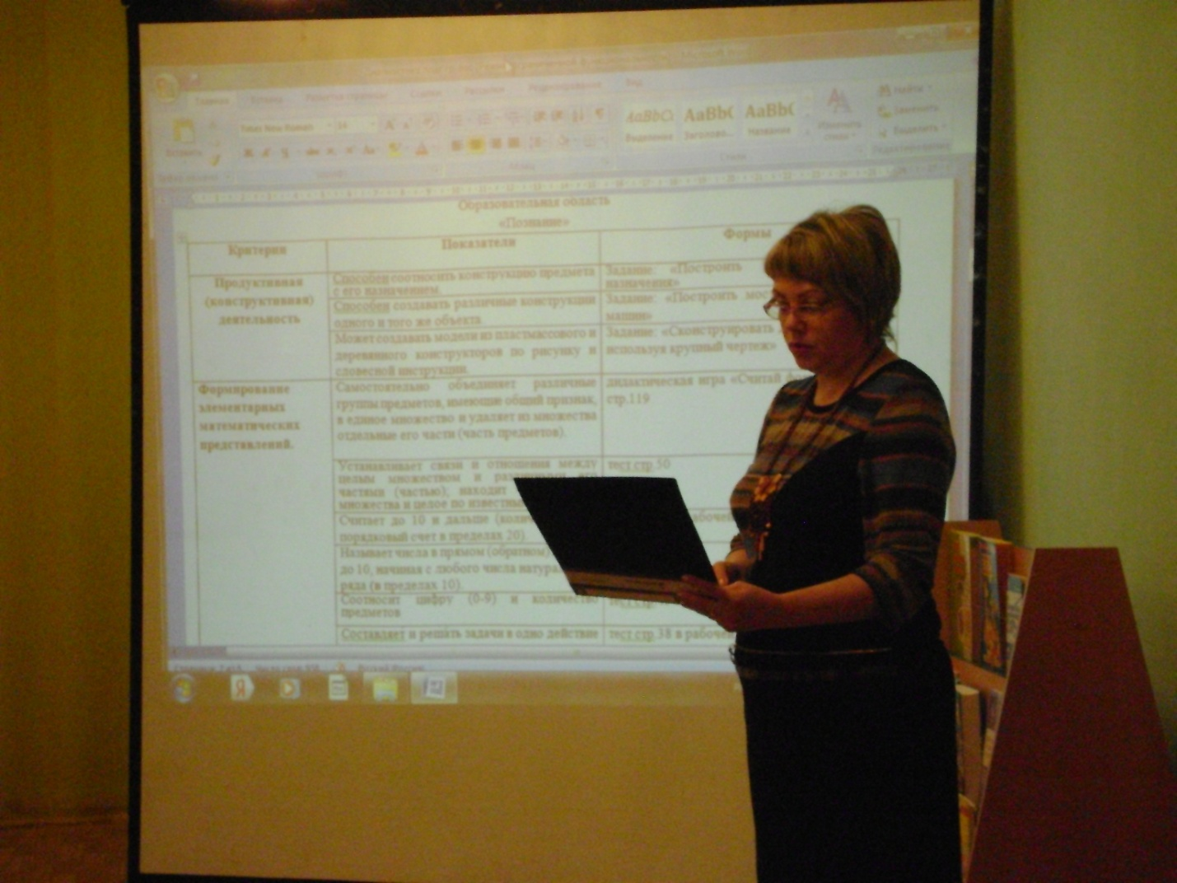

- Грамота Администрации МКДОУ № 45 по результатам педагогической деятельности в номинации «Педагог месяца», 2011г.
- Благодарность УО ГО Богданович за добросовестный труд, 2012 г.;
- Диплом Администрации ГО Богданович Управления образования за профессионализм, 2013г.
- Грамота Администрации ДОУ «За внедрение развивающих игровых технологий», 2013г.
- Грамота за 2 место в районном смотре – конкурсе «Лучшая кормушка» в рамках акции «Поможем зимующим птицам» МКОУ ДОД ЦДТ, 2013г.
- Благодарственное письмо УрГПУ Институт кадрового развития и менеджмента за высокий уровень профессионализма и активное участие в научно – практической и методической деятельности территориальной экспериментальной площадкиУрГПУ,2013г.
- Диплом победителя (3 место) конкурса «Талантоха» Номинация «Творческие работы и методические разработки педагогов», 2013г.
- Диплом победителя Международного фестиваля образовательных проектов «Самый умный» Познавательно – речевой проект «Кем быть?», 2014г.
- Диплом лауреата Международного креатив – фестиваля методических разработок «Инновации будущего» работа: «Контрольно – измерительный материал к рабочей программе по познавательно – речевому направлению для детей 6 – 7 лет», 2014г.
- Диплом участника Международного профессионального фестиваля для педагогов «Методическая копилка» Номинация «Конспект учебного занятия», 2014г.
- Диплом за 1 место во Всероссийском конкурсе детского рисунка и прикладного творчества «Мир растений», 2013г.
- Благодарственное письмо Уральского Государственного Педагогического Университета за высокий уровень профессионализма и активное участие в научно – практической и методической деятельности территориальной экспериментальной площадки УрГПУ, 2013 г.
- Благодарственное письмо за 1 место в муниципальном этапе конкурса «Экомарафон» в конкурсе рисунков «Многообразна палитра природы» МКОУ ДОД ЦДТ, 2014г.
- Благодарность администрации МКДОУ № 45 за профессионализм, компетентность, создание педагогических условий, 2014г.
- Благодарственное письмо МКУ УО ГО Богданович за участие в муниципальном конкурсе профессионального мастерства «Воспитатель года – 2014год».
- Благодарность МКУ УО ГО Богданович, 2014 г.
- Почетная грамота от администрации МКДОУ №45 за высокий профессионализм, педагогическое мастерство, 2014 г.
- Благодарность Администрации МАОУ – СОШ №2 за организацию мастер – класса «Готовность к школе», 2015 г.
- Сертификат Уральского Государственного Педагогического Университета» за участие в деятельности территориальной экспериментальной площадки УрГПУ «Научно – методическое сопровождение реализации государственной образовательной политики в системе образования ГО Богданович», 2014 г.
- Грамота администрации МКДОУ № 45 за участие в творческом конкурсе «Что за чудо эти сказки», 2015г.
- Свидетельство Центра Детского Творчества участника проекта «Маршрут Победы», 2015 г.
- Диплом Общероссийского конкурса «ФГОС: от теории к практике» I I степени «Конспект ситуативной беседы для детей старшего дошкольного возраста», 2015 г.
